Муниципальное бюджетное дошкольное образовательное учреждение Алексеевского муниципального района республики Татарстан
Большетиганский детский сад №9 «Кубелек»

Конспект занятия по русскому языку в средней группе для детей татарской национальности

«Курочка Ряба в детском саду»

Хайбуллина Э.Н.

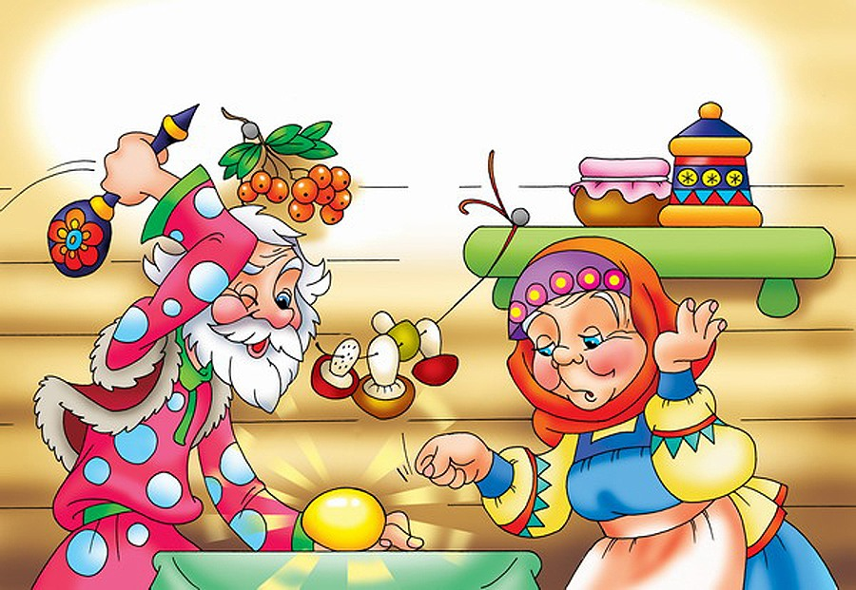

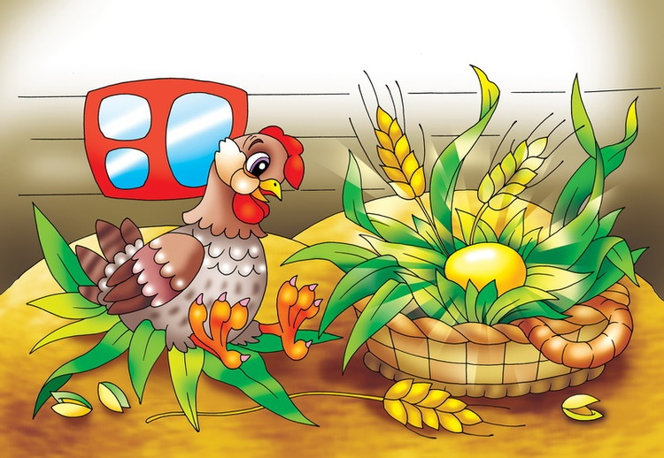

Цель: развитие всех компонентов устной русской речи; систематизировать знания, полученные детьми в повседневной жизни.
Воспитательные задачи: Воспитывать языковое чутье, внимательное отношение к языку и его грамматическому строю, формировать критическое отношение к своей и чужой речи, желание говорить правильно.
Развивающие задачи: развитие слухового внимания, памяти; упражнять в умении пересказывать небольшой сказки.
Образовательные задачи: выработка умений и навыков понимать предложения с вопросительными словами: кто?, что?, какой?, у кого? и отвечать на них; обогащение активного словаря за счет существительных, обозначающих игрушки, прилагательных, обозначающих цвет игрушек.
Основная образовательная область: коммуникация.
Интегрированные образовательные области: познание, чтение художественной литературы, социализация, музыка, здоровье.
Словарная работа: Курочка Ряба, красный, зеленый, синий, белый, трава, облака, бабочка, правая, левая.
Наглядные средства обучения: мультимедиа - проектор, игрушки: курица, мяч, машина, чашка, кубик, рыбка, огурец, помидор, капуста, фигурки для театра на фланелеграфе «Курочка Ряба».

Ход непосредственно образовательной деятельности
Воспитатель: Здравствуйте, дети!
Дети: Здравствуйте.
- Пальчиковая игра «С добрым утром».
С добрым утром, глазки! Указательными пальцами поглаживать глаза.
Вы проснулись? Сделать из пальцев «бинокль» посмотреть в него.
С добрым утром, ушки! Ладонями поглаживать уши.
Вы проснулись? Приложить ладони к ушам как «Чебурашка».
С добрым утром, ручки! Поглаживать то одну, то другую руку.
Вы проснулись? Хлопки в ладоши.
С добрым утром, ножки! Поглаживание коленок.
Вы проснулись? Потопать ногами.
С добрым утром, солнце! Поднять руки вверх, посмотреть вверх
Мы проснулись! (на солнце).
Стук в дверь.
2. Заходит Курочка Ряба.
- Здравствуйте, дети. Узнали меня? Я – Курочка Ряба.
Воспитатель: Дети, скажите, пожалуйста, из какой сказки Курочка Ряба?
Дети: Из русской народной сказки «Курочка Ряба».
Воспитатель: Ребята, давайте вспомним сказку.
( На фланелеграфе показывают и рассказывают сказку ).
Воспитатель: У бабушки и дедушки есть и другие домашние животные и птицы. А, какие именно, узнавайте по голосу.
3. Дидактическая игра «Узнай по голосу».
Воспитатель: Давайте, познакомим Курочку Рябу с нашей группой.
4. Пальчиковая игра: «Наша группа»
В нашей группе все друзья,
Самый младший – это я.
Это Маша, это Саша, это Юра, это Даша,
Это Петя, это Коля, это Юля, это Оля,
Это тоже наш друг –
Мальчик Павлик тут как тут.
Воспитатель: У Курочки Рябы есть для вас сюрприз. Давайте посмотрим.
5. (На экране видео «Разучиваем цвета» . Объяснение на родном языке.)
6. Воспитатель: Посмотрите, Курочке стало грустно. Давайте, ей споем веселую песенку «Буги – буги».
Курочка Ряба: Ой, ребята! Вы какие молодцы. Мне стало так весело, даже захотелось поиграть с вами. Покажите, пожалуйста, какие игрушки есть у вас и какого они цвета?
7. Дети: (берут по одной игрушки и называют цвета)
- У меня мяч. Мяч красного цвета.
- У меня машина. Машина синего цвета.
- У меня рыбка. Рыбка зеленого цвета.
- У меня чашка. Чашка желтого цвета.
Воспитатель: У Алмаза что?
Дети: У Алмаза машина.
Воспитатель: Машина, какого цвета?
Дети: Машина синего цвета.
Курочка Ряба: Вы мне очень понравились, все старались, молодцы, ребята. Я обещала бабушке и дедушке быстро вернуться. До свидание.
Воспитатель: А сейчас подведем итог нашего занятия. Что особенно понравилось на занятии? Были ли какие-то трудности?

